13 апреля . 2020 год.
ФКЦМ на тему: «Перелетные птицы»
Цель: Продолжать знакомить детей с перелетными птицами, объяснить, почему этих птиц называют перелетными.
Задачи:
1. Закрепить в словаре обобщающее понятие «перелетные птицы»
2. Активизировать употребление в речи детей существительных, имен прилагательных, глаголов.
3. Развивать мышление, связную речь, слуховое и зрительное внимание, мелкую моторику, глазомер.
Ход
Коммуникативная игра «Здравствуйте»
родитель и дети:
Здравствуй, красно солнышко!  Здравствуй, ветерок,  Солнечные зайчики,  Быстрый ручеек!  Здравствуй, ранняя трава,  Здравствуй, свежая листва!  Здравствуйте, ребята!  Всех приветствуем сейчас,  Очень рады видеть Вас! | Поднимают руки к солнышку.  Качают над головой руками.  На уровне груди сжимают-разжимают кисти рук.  На уровне груди движения кистями вправо-влево.  Показывают ладошки на уровне груди.  Трут ладонями друг о друга.  Слова произносит воспитатель.

Родитель рассказывает детям о том, что к окну подлетал воробей, он постучал в окно и так радостно и громко зачирикал! Вот и он.
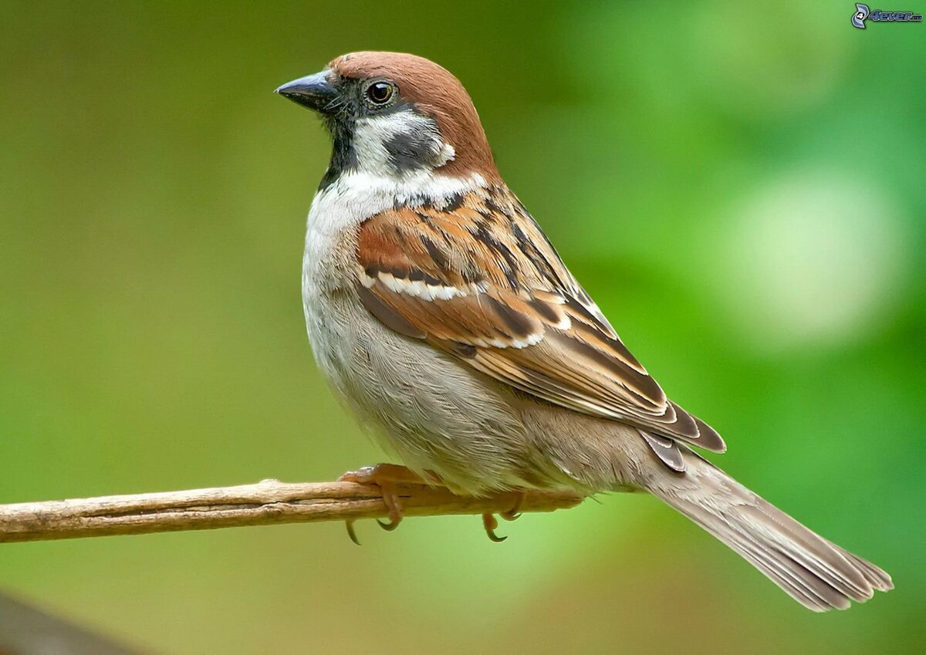
«Собирайтесь в лес скорее,
В необычный турпоход.
Ждут вас (птицы) там лесные,
Вдаль дорожка поведет…
- Хотите отправиться с воробьем в гости к перелетным птицам? (Ответы детей.)
Тогда отправляемся в путь! Для этого надо произнести волшебные слова:
Ты подуй в свои ладошки,  Покружись потом немножко,  Попадёшь тогда ты в лес,  Полный тайны и чудес! | Дуют в ладошки.  Кружатся.  Закрывают глаза ладонями.
Дети повторяют слова вместе с родителями и выполняют движения по тексту.
-Вот мы с вами и в лесу! Проходите на «пенечки»..
1. Дидактическая игра "Кто здесь лишний?"
- Посмотрите, ребята, сколько разных птиц вернулись домой весной. Давайте отгадаем про них загадки.
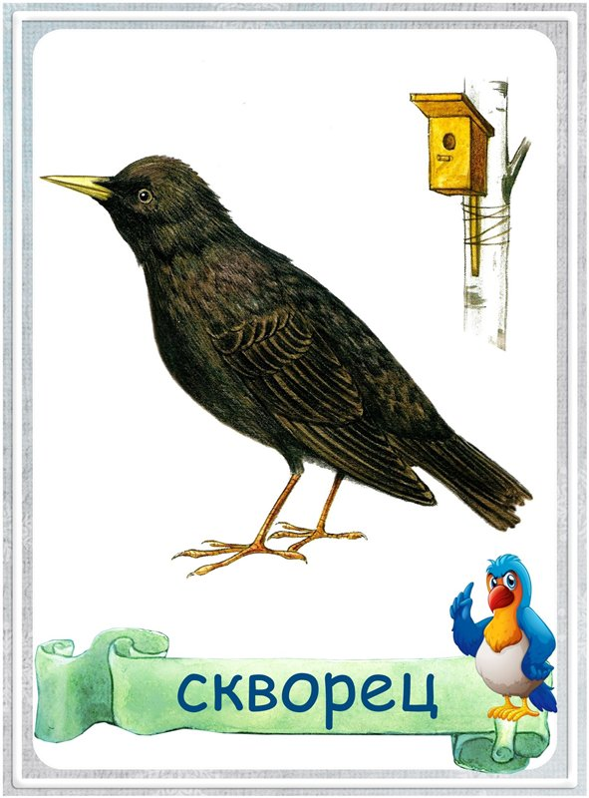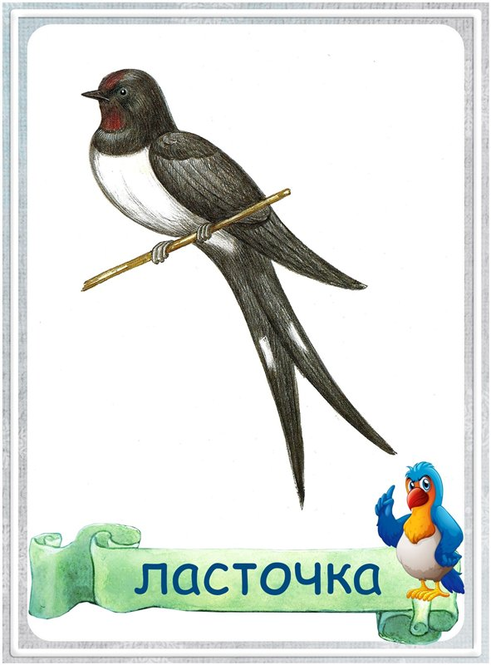
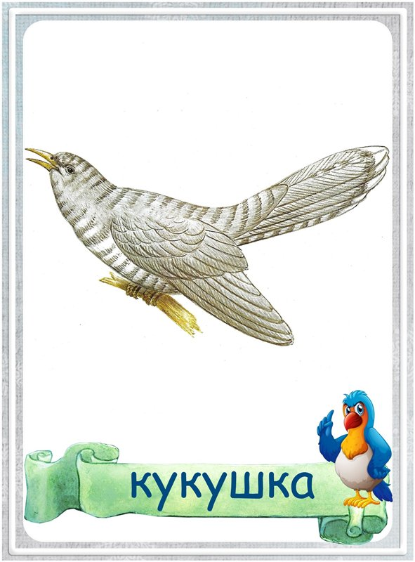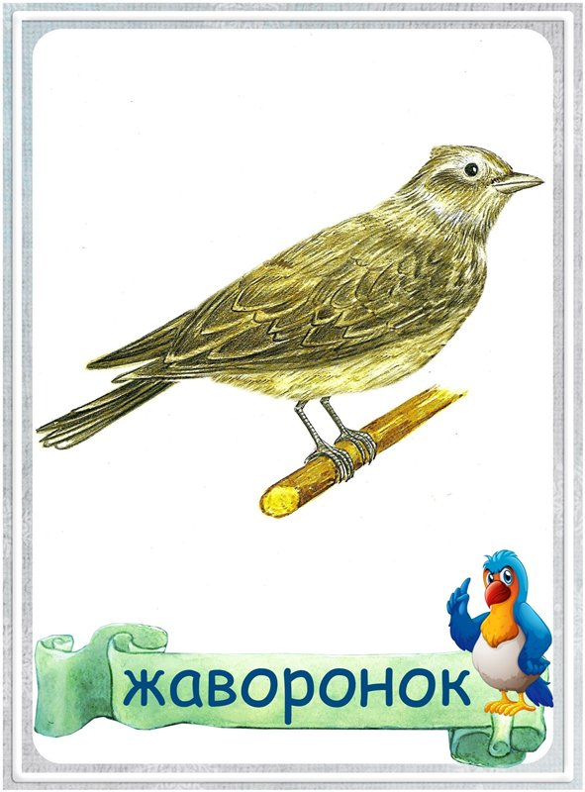
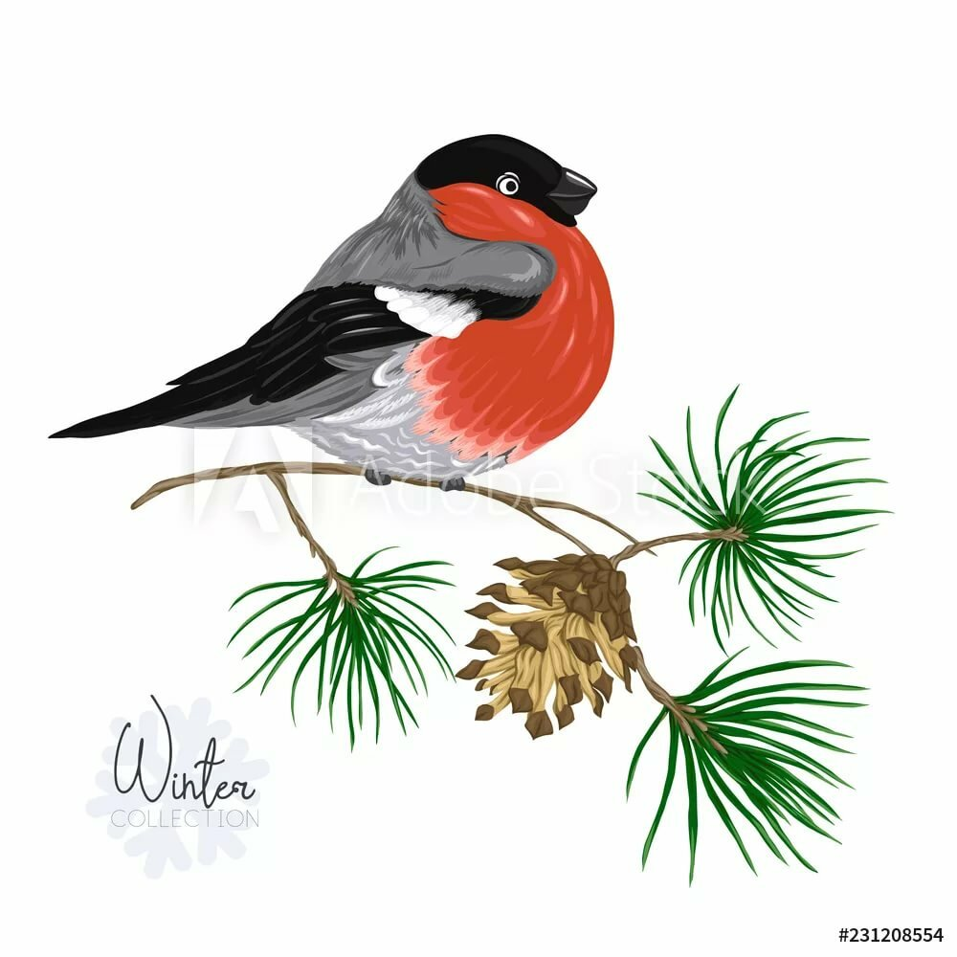снегирь
Загадки
1. |  | Нам часто слышится в леску  Между ветвей: - Ку-ку! Ку-ку!  Какая пёстренькая птичка  В чужом гнезде снесла яичко?  (Кукушка) |  | 4. |  | Во дворе стоит дворец,  Там живёт один певец.  Очень ловкий молодец  И зовут его…  (Скворец)
2. | Я проворна, легкокрылая,  Хвост раздвоен, словно вилы.  Если я летаю низко,  Значит дождик где-то близко.  (Ласточка) |  | 5. |  | Алый низ и черный хвост,  Воробья побольше рост,  Толстый клюв раздался вширь –  До чего красив ...  (Снегирь)
3. | Хочет – прямо полетит, Хочет – в воздухе висит, Камнем падает с высот И в полях поет, поет. (Жаворонок)
Ребята, посмотрите внимательно на птиц. Кто здесь лишний?
Ответы детей (Снегирь)
Объясните почему. (Ответы детей.)
А почему этих птиц называют перелетными?
Ответы детей:( Осенью перелетные птицы улетают от нас в теплые края, на юг, а весной )возвращаются обратно.
- А почему они улетают от нас?
- Когда птицы возвращаются назад, как же они встречают весну? Что весной делают птицы?
Ответы детей (Птицы весной вьют гнезда и выводят птенцов).
-Какие птицы прилетают с юга в наши края первыми?
Ответы детей: (ласточка, скворец, кукушка, жаворонок).
-Ребята, а как мы должны относиться к птицам? Что может сделать человек для птиц? Как им нужно помогать?
Ответы детей (Вывешивать скворечники весной. Помогать больной или раненой птице. Подкармливать птиц ранней весной).
-Птички хотят поиграть с вами..
2.Физминутка: подвижная игра «Зимующие и перелетные»
( проводится под фонограмму веселой музыки).
- Если я назову перелетную птицу – «летите» и «машите крыльями». Если назову зимующую – приседайте и хлопайте в ладоши.
Дети идут под музыку и поют: «Друг за другом мы идем, дружно, весело поем. Надо думать, не зевать, только верно показать». (Воробей, ласточка, синица, кукушка, ворона, кукушка, сорока, жаворонок).
- Молодцы! Вы были очень внимательны.
- Что есть у птиц? (голова, туловище, крылья, две ноги (лапы, клюв, перья)
- Какой формы туловище у птицы? Голова? Крылья?
- Зачем птице клюв? (заменяет птице руки, захватывает предметы, служит инструментом – молотком, клещами, кусачками, приводят в порядок свои перья, вьют гнёзда, ухаживают за птенцами, добывают пищу, обороняются).
- Отличные журавли у вас получились!
4. Игра «Что хорошо, что плохо?»
Птички, предлагают вам поиграть в игру «Что хорошо, что плохо»
1. Если маленький малыш
Сыплет птицам крошки,
Поступает плохо он,
Или он хороший?
2. Злой мальчишка палку взял,
Голубей ею гонял,
Был доволен он собой.
Хороший мальчик иль плохой?
3. Смастерила девочка вовсе не игрушку –
Смастерила с папой для синиц кормушку.
Зерна насыпала в нее,
Плохо это или хорошо?
4. Из рогатки мальчуган
В стаю воробьев стрелял
И подранил одного –
Плохо это или хорошо?
5. А вот еще такой вопрос:
Домой яйцо мальчик принес,
Разорил он птичье гнездо –
Это плохо или хорошо?
7. А теперь ответить вы должны:
Как будете себя вести?
Должно решенье быть одно –
С птицами поступать только...
Все. Хорошо!

Нам пора возвращаться. Давайте произнесём волшебные слова:
Ты подуй в свои ладошки,
Покружись потом немножко,
И окажешься опять.
Дома , где будешь мы играть.
- Вам понравилось в гостях у перелетных птиц?
- А что вам запомнилось? (Ответы детей)
Спасибо, вы - молодцы!

